Algemene informatie Vaals 5 juli 2008.

Programma:

- Vertrek om 06.30 uur vanaf het YVZ clubgebouw (aanwezig zijn om 06.00 uur).
- Aankomst Vaals ca. 09.00 uur.
- Aanvang fietsen ca. 10.00 uur.
- Aanvang terugreis ca. 16.30 uur.
- Aankomst YVZ clubgebouw 19.00 uur.
- Vanaf 19.00 uur tot ??.?? uur een etentje bij het YVZ clubgebouw.

Bestemming Vaals:

Hoog Vaals (Landal GreenParks)
Randweg 21
6291DC Vaals
Tel: 043 3068383

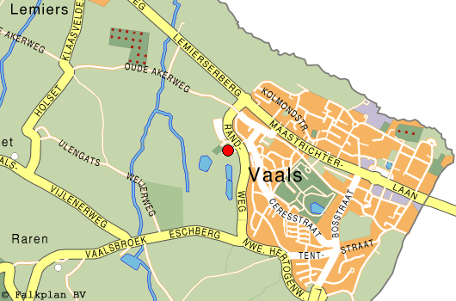

Zwembad is tegen betaling toegankelijk (ca. € 4,=).

Begeleiding groepen:

In verband met de organisatie zullen afhankelijk van de hoeveelheid aanmeldingen de groepen vooraf ingedeeld worden, waaraan we begeleiders koppelen die de route bepalen en ervoor zorgen dat niemand verdwaald of achter blijft.

Fietsinstructies:

Algemeen:

Deze dag is naast een sportief karakter bedoeld als een gezellige dag als fietsende YVZ’ers onder elkaar. Het is dan ook absoluut niet de bedoeling om er een wedstrijd van te maken en de begeleiders mogen dan ook ingrijpen als dit wel het geval gaat worden. De organisatoren vinden het belangrijk om ongeschonden gezond weer thuis te komen en de dag gezellig af te sluiten met een etentje.

Een aantal fietsrichtlijnen:

- Controleer of de fiets in orde is (met name de remmen en banden).
- Helmen dragen is verplicht.
- Banden reparatie set meenemen.
- Na iedere klim boven wachten tot de groep weer compleet is.
- Hou vooral in afdalingen voldoende afstand tot elkaar (minimaal 5 meter tussen de fietsen).
- Waarschuw elkaar voor dreigend gevaar.
- Kijk in een afdaling niet om.
- Drink of eet niet in een klim of afdaling.
- Kijk goed vooruit in afdalingen (dus niet op je snelheidsmeter kijken).
- Rem bij afdalingen niet in de bochten maar voor de bochten (LET OP: REM NIET TE ONVERWACHTS EN TE HARD I.V.M. ACHTEROPKOMENDE GROEPSGENOTEN).
- Hou in afdalingen met beide handen je stuur goed vast.
- Neem in de afdalingen geen risico’s en daag elkaar niet uit.

Eet en drink adviezen:

- Ontbijt s’ochtends voor vertrek goed.
- Eet en drink ook wat onderweg in de auto naar Vaals.
- Vul je bidons met energie dranken en neem desnoods nog een extra fles mee op de fiets.
- Neem voldoende energie repen mee voor onderweg op de fiets.
- Vergeet ook niet wat geld mee te nemen voor onderweg voor het geval je iets te kort komt of dat we iets gaan drinken.

